从“粤派”走向“国派”
——2016年广州高考一模（文综历史卷）命题点评
回复关键字“高考一模”即可查询独家点评、试卷、答案。
Duang的一下，3月初举行的广东省普通高考适应性考试甩给我们一个高傲冷酷的背影就离我们而去，留下的只有淡淡的忧桑。2016年是广东从自主命题回归到全国卷的第一年，高考改革迷雾重重。2016年广州高考一模带给我们什么启示呢？且看卓越教育考试研究院·高考团队带给大家的专业分析吧！
全卷贴近社会发展和现实生活，充分关注人类社会历史发展中的重大问题，适度关注时代主题、社会热点与学术热点；运用新材料，创设新情境，突出学科能力立意，强调学科素养和学习潜力的考查。
表1：2016年广州高考一模文科综合（历史）考点分布
题号 | 题型 | 分值 | 考点
24 | 选择题 | 4 | 古代中国的政治制度
25 |  | 4 | 中国传统文化主流思想的演变、中国传统文化主流思想的演变
26 |  | 4 | 宋明理学；明清之际的儒学思想
27 |  | 4 | 商业的发展
28 |  | 4 | 晚清中国经济结构的变化
29 |  | 4 | 辛亥革命
30 |  | 4 | 新民主主义革命
31 |  | 4 | 20世纪50年代至70年代探索社会主义建设道路的实践
32 |  | 4 | 罗马法
33 |  | 4 | “斯大林模式”
34 |  | 4 | 罗斯福新政
35 |  | 4 | 美苏两极对峙格局的形成
40 | 非选择题 | 25 | 古代中国的经济、近代经济结构的变化、近代中国的民主革命
41 |  | 12 | 史料实证（历史偶然性与必然性）
45 | 选修部分 | 15 | 历史上重大改革回眸
46 |  |  | 近代社会的民主思想与实践
47 |  |  | 20世纪的战争与和平
48 |  |  | 中外历史人物评说
表2：古代史、近代史、现代史考查比例

表3：政治史、经济史、文化史考查比例

一、选择题
大部分选择题材料对解题有效的信息呈现较为明确，涉及知识点亦大多为主干知识，较少需要考生调动“冷门”知识进行解答，这与近三年全国卷选择题的命题趋势基本吻合。但只有少数题目需要运用较为深入的逻辑思维进行分析，这方面的难度则与全国卷近年的命题特点有一定的差距。
二、问答题
问答题的设问基本都比较明确，对考生审题能力的考查难度不大，和近年全国卷的命题特点吻合。
第40题，以隋唐时期大运河、19世纪中后期中国大运河和苏伊士大运河为话题，贯穿古今，关联中外。实现基于一定主题的“横通”，包括同一时期政治、经济、思想等不同领域之间的相互联系，概括出一定时期的社会发展特征，充分体现“小切口，大内涵”的历史考查要求。40题（1）（2）小问均为“根据材料并结合所学知识”，不同于“根据材料”答题。从答题要求看，“根据材料并结合所学知识”的设问方式则对各位同学的历史学科知识要求更高，而近三年全国卷均为该种设问方式，故同学们仍不能放松对涉及所学知识问答题的训练。本次考试选修部分的问答题亦有类似情况，除第47题外，每题的第（1）小问均只要求“根据材料”。“根据材料”对各位同学的语言概括能力的要求更高，但对历史学科知识的要求稍低。第（2）小问均为“根据材料并结合所学知识”，其历史学科知识要求则更高。因此，各位考生依然要给予选修课本内容的足够重视，从整卷情况来看，全国卷的命题近年有逐渐回归课本的趋势。
第41题，考查学生用史实论证历史偶然性与必然性的关系。前些年出了好多穿越剧，看编剧各种脑洞大开：主人公用现代智慧玩转古代，各种迎娶白富美走上人生巅峰；这些真的可能吗？当然有可能啦，时空中包含了太多的人和事，是由太多的因素组成；每个点线之间都能找到直接或间接的联系，所以牵一发而动全身！因为一颗钉子，查理三世马前失蹄，从此英格兰置于都铎王朝的统治之下；哥伦布发现新大陆，从此印第安人民的灾难降临，欧洲贸易重心转移。从查理三世到哥伦布再到那个不知名的日本士兵，无论地位高贵与否，他们的举动都在历史上产生了蝴蝶效应。由此可知，偶然性事件的背后蕴藏着客观必然性，历史必然性又是通过复杂的偶然性现象表现出来，而是偶然的因素对历史进程产生影响。
本次考试在命题形式、难度与全国卷较为相符。考生分析自身不足后，可以根据自身情况选择相对较易在短期内提高的点进行“二模”前的突击，以检验自己的复习方法是否依然行之有效并作出调整。
结合一模的考试特点，在二轮复习备考中，卓越教育考试研究院·高考团队建议考生：
1、基础知识要牢记：考生从要注重对课本基础知识的消化和落实，切忌以题海战术代替对基础知识的识记和理解。
2、知识网络要清晰：掌握政治史、经济史、思想史三个模块之间的内在联系，是考生在二轮复习中必备的能力。
3、解题技能要规范：训练要常规化，即采用“12+2”的模式，突出“五练”，即练速度、练准确、练感觉、练规范、练能力。
关注卓越教育官方微信（zhuoyue1997)，回复关键字”高考一模“，卓越教育考试研究院·高考团队第一时间为你带来各科独家点评、试题&答案。
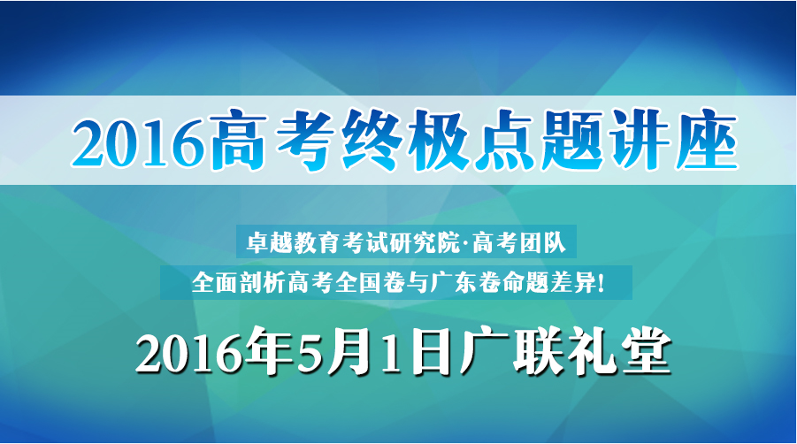
点击阅读原文↓↓↓抢先领票！

■

